**桃園市學生校外生活輔導會105年「飛揚青春"籃"截三害**

**你最棒」競賽暨法治教育宣導活動計畫**

1. 依據：教育部桃園市聯絡處105年維護校園安全實施計畫。
2. 活動目的:

藉由健康活力競賽提供青少年休閒活動，引導青少年從事正向身心運動，並實施紫錐花運動反毒、反霸凌宣導活動，啟發青少年重視毒品危害、校園霸凌的效應及法治觀念，以達到預防偏差行為的發生。

1. 宣導方式：

由教育局、少年隊及校外會依序於活動舞台實施相關宣導，並以有獎徵答方式和民眾互動。

1. 辦理單位：

一、指導單位:教育部。

二、主辦單位: 桃園市學生校外生活輔導會、桃園市政府教育局。

三、協辦單位：桃園市政府衛生局、桃園市政府警察局少年隊、新都市育樂廣場、真善美社會福利基金會、六和商圈發展協會。

1. 參賽資格:

桃園市各公私立高中職及國中在學學生滿15歲以上，免費報名參加。

1. 參賽辦法及日期:
2. 區分男子組及女子組進行，每組均進行個人賽。
3. 報名日期:即日起至105年7月20日(星期三)截止，請逕至google表單填報系統線上報名(http:// goo.gl/forms/tfvIm9Y9KzuVkidF3)，活動計畫及最新消息公告於教育部桃園市聯絡處網站(http://60.250.233.150/tyclo/)。
4. 比賽日期時間:初賽及決賽同一天。

初賽:105年7月23日(星期六)10：00-12：00。

決賽:105年7月23日(星期六)13：00-17：00。

地點:中壢六和商圈一樓(威尼斯)-新都市育樂廣場(桃園市中壢區九和一街54號)

柒、比賽規則與比賽項目及方式:

一、採新都市育樂廣場之專用機器，以單人單機不連線方式進行比賽。

二、每部投籃機限定使用7顆球，相關比賽用球由主辦單位統一提供，參賽者不得使用私人球具參加競賽。

三、比賽進行中如遇機台故障，經主辦單位裁定後，使用故障機台之選手當局不列入積分，並重投一局。

四、參賽學生請發揮榮譽精神，不得冒名頂替參賽，如發現舞弊行為，一律取消參賽資格。

五、晉級決賽分數:男生組:400分,女生組:300分。

六、請參賽同學於09時30分前完成報到手續。

1. 獎勵辦法：

一、男子組：

冠軍：獎狀乙禎，禮卷3000元。

亞軍：獎狀乙禎，禮卷2000元。

季軍：獎狀乙禎，禮卷1500元。

二、女子組：

冠軍：獎狀乙禎，禮券3000元。

亞軍：獎狀乙禎，禮券2000元。

季軍：獎狀乙禎，禮券1500元。

1. 一般規定：

一、各參賽者應於報到時，請務必主動出示學生證(或相關證件)，以進行身分查驗，得獎者如有身分不實，由主辦單位取消得獎資格，追繳相關獎狀及禮券，並報請學校協助處理。

二、決賽時，參賽者應於報到時間截止前完成報到手續，否則視同放棄比賽。

三、練習場地：新都市育樂廣場(中壢市中央西路1段120號11樓)，請攜帶學生證憑證免費兌換代幣。

四、活動所需經費由教育部補助校園安全活動經費項下支應。

五、本次獲選前三名學生之獎狀，由本會納入105年度聯合頒獎典禮中頒發。

六、如遇不可抗拒之因素，將另行公告暫停比賽或更換比賽地點；其他未盡事由及比賽爭議事項，由主辦單位依客觀事證認定。

七、賽後於教育部桃園市聯絡處網站公告名次。

八、活動承辦人：桃園市學生校外生活輔導會 宋慶禾先生

電話：03-3398585、3379530

1. 交通資訊：

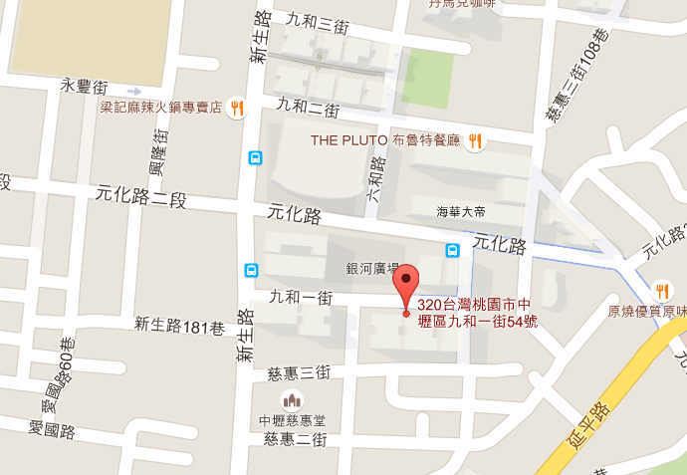

|  |  |  |
| --- | --- | --- |
| 105年度教育部桃園市聯絡處「飛揚青春"籃"截三害  你最棒競賽暨法治教育宣導」活動流程表 | | |
| 時間 | 項目 | 備考 |
| 0900-1000 | 報到檢錄 |  |
| 1000-1010 | 開幕式 |  |
| 1010-1030 | 比賽規則說明 |  |
| 1030-1600 | 比賽開始 | 初賽及複賽 |
| 1600-1630 | 統計成績 |  |
| 1630-1700 | 公布名次 |  |
| 1700 | 結束 |  |

附表